정수 내림차순으로 배치하기

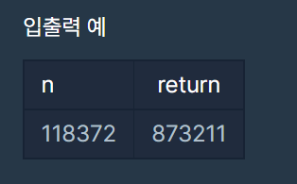

입력은 long타입 n 변수

결과는 long타입 answer

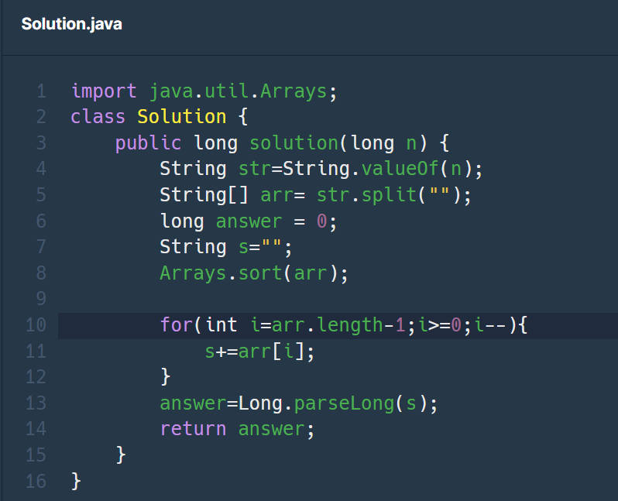

전에 풀었던 문제와 비슷했지만 type이 달라 어려움이 있었다.

4번째 줄 : 입력 값 n을 long -> String타입 변환

5번째 줄 : 변환된 값을 하나씩 잘라 배열에 저장

8번째 줄 : Arrays.sort( ) 를 이용해 오름차순 정렬

10번째 줄 : 변수를 반대로 불러와 String 타입으로 변수 s에 저장 (String 타입에 저장을 해야 변수가 숫자로 저장 되지 않고 문자 단어로 저장될 수 있다.)

13번째 줄 : String 타입 -> Long.parseLong(String type 변수)을 활용해 타입변환.